Università degli Studi di Salerno
Corso di Ingegneria del Software

Warehouse Connect
Requirements Analysis Document
Versione 1.0

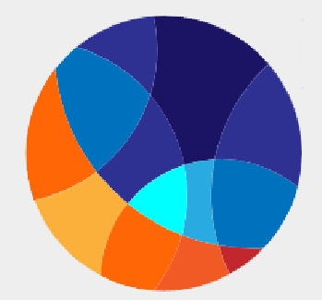

Data: 07/11/2016

Coordinatore del progetto:
Nome | Matricola
Perrino Francesco | 0512102924

Partecipanti:
Nome | Matricola
Perrino Francesco | 0512102924
Monaco Simone | 0512103206
Santella Pasquale | 0512103068

Scritto da: | Monaco Simone/ Francesco Perrino

Revision History
Data | Versione | Descrizione | Autore
07/11/2016 | 1.0 | Prima versione | Monaco Simone/ Francesco Perrino
14/12/2016 | 2.0 | Aggiunta di mockups e casi d’uso | Monaco Simone/Francesco Perrino

Indice

1. INTRODUZIONE 4
1.1. Descrizione sistema 4
1.2. Obiettivo sistema 4
1.3. Obiettivi progetto 4
2. SISTEMA CORRENTE 4
3. SISTEMA PROPOSTO 4
3.1.Riassunto 4
3.2.Requisiti funzionali 4
3.3.Requisiti non funzionali 5
3.3.1. Usabilità 5
3.3.2. Affidabilità 5
3.3.3. Prestazioni 5
3.3.4. Compatibilità 5
3.3.5. Implementazione 5
3.3.6. Interfaccia 5
3.3.7. Packaging 5
3.3.8. EULA 5
3.4.Modelli 6
3.4.1. Scenari e casi d’uso 6
3.4.2. Object Model 7
3.4.3. Dynamic Model 7
3.4.4. Schema UI e mockups 7

- INTRODUZIONE

Descrizione sistema
Il sistema consente la gestione di un database di un magazzino. Tale sistema è basato su una connessione locale ed è implementato su un’interfaccia web che consentirà, a coloro che sono forniti dei dovuti permessi, di compiere particolari operazioni di manutenzione e gestione del database.

Obiettivo sistema

L’obiettivo del sistema è quello di facilitare la gestione di un magazzino, che finora era gestito manualmente, tramite l’implementazione e l’utilizzo di un software.

Obiettivi progetto

Gli obiettivi del progetto sono rivolti alla creazione del software il quale deve risultare il più efficiente possibile, sia nell’utilizzo (risultando semplice tuttavia completo) che nell’ottimizzazione delle risorse.

- SISTEMA CORRENTE

//

- SISTEMA PROPOSTO

3.1.Riassunto

Il sistema consente, generalmente, la gestione di un database. Viene proposto all’utente un software che permette di gestire il lato manageriale del magazzino a cui tale software fa riferimento, permettendo eventualmente a coloro forniti dei dovuti permessi di modificare il database contenente gli articoli immagazzinati. L’utente in questione ha accesso a funzioni di modifica, aggiunta e rimozione di articoli.

3.2.Requisiti funzionali

Il software identifica diversi tipi di attori, quali:
- Uno o più admin, capaci di riempire, svuotare e modificare il database in questione: l’admin si occuperà della gestione diretta del database avendo accesso ad un’interfaccia dedicata;
- Uno o più commessi, capaci di effettuare la ricerca nel database senza però modificarne gli oggetti.

3.3.Requisiti non funzionali

Usabilità
Il software è indirizzato all’utente medio, in questo caso rappresentato da commessi e admin, il quale risulta in grado di utilizzarlo con la massima facilità. Il tutto è permesso da un’interfaccia molto intuitiva.
All’utente utilizzatore del software viene fornita una documentazione riportante la descrizione e le modalità di utilizzo di ciascuna funzionalità dello stesso.

Affidabilità
Il sistema risulta robusto e affidabile, quindi in grado di evitare la perdita e la dispersione di dati. L’utente può riavviare il sistema in caso di malfunzionamento di esso, senza preoccuparsi della perdita di dati. La mole di dati supportabile dal sistema è unicamente limitato dall’hardware della macchina su cui è installato il software, dovendo il database fare affidamento sull’utilizzo di un disco. Alle eccezioni, il sistema reagisce cercando di rimanere stabile senza tuttavia causare cambiamenti e/o problemi al database stesso.

Prestazioni
Il sistema risulta, all’utente, reattivo e veloce. L’utente risulta in grado di fare ciò che deve nel minor tempo e in maniera più efficiente possibile. L’applicazione non ha limiti di utilizzo concorrente da parte di utenti senza permessi di admin, tuttavia solo un admin per volta può accedere e modificare il database.

Compatibilità
L’applicazione supporta cataloghi di tipo .xml. Il sistema è completamente supportato da un server locale e l’interfaccia web può essere acceduta da browser diversi.

Implementazione
Non ci sono vincoli nell’utilizzo legati all’hardware.

Interfaccia
Il sistema non interagisce con sistemi esterni. I dati sono importati ed esportati tramite XML e le immagini possono essere prelevate da siti esterni che fungono da host.

Packaging
L’applicazione è installata su tutti i terminali appartenenti ad una stessa rete, in questo caso la rete è presente all’interno del magazzino, e richiederà solo pochi instanti (al primo avvio) per risultare funzionante.

EULA
L’applicazione è concessa in licenza a chiunque ne richieda una copia. In caso di malfunzionamenti legati all’utilizzo scorretto del software, la responsabilità ricade sull’utilizzatore dello stesso. In caso di malfunzionamenti legati al software e non dipendenti dall’utilizzo scorretto dello stesso (quali perdite di dati, errori imprevisti…) la responsabilità ricade sul manutentore del sistema stesso.

3.4.Modelli

Scenari e casi d’uso

Titolo: | Aggiunta di un prodotto al catalogo
Attori partecipanti: | Utente con permessi di admin
Condizioni necessarie: | . Il prodotto è disponibile (fisicamente) nel magazzino;  . Il prodotto non è ancora presente nel database;  . Lo spazio di archiviazione del database deve poter contenere l’oggetto in questione
Flusso degli eventi: | . Selezione dell’opzione per l’inserimento del prodotto  . Compilazione degli appositi campi  . Sottomissione del form compilato al database
Condizioni di uscita: | L’oggetto in questione viene aggiunto al database e reso quindi visibile

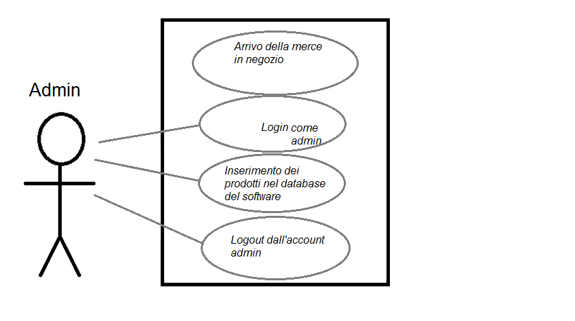

Titolo: | Modifica di un prodotto nel catalogo
Attori partecipanti: | Utente con permessi di admin
Condizioni necessarie: | . Il prodotto è disponibile (fisicamente) nel magazzino;  . Il prodotto è disponibile nel database  . Lo spazio di archiviazione del database deve poter supportare le modifiche
Flusso degli eventi: | . Selezione dell’opzione per modifica del prodotto  . Compilazione degli appositi campi  . Sottomissione del form compilato al database
Condizioni di uscita: | L’oggetto in questione viene modificato al database e reso quindi visibile con le relative modifiche

Titolo: | Rimozione di un prodotto dal catalogo
Attori partecipanti: | Utente con permessi di admin
Condizioni necessarie: | . Il prodotto è disponibile (fisicamente) nel magazzino;  . Il prodotto è disponibile nel database
Flusso degli eventi: | . Selezione dell’opzione per la modifica del prodotto  . Selezione del pulsante “Rimuovi”  . Confermare la rimozione
Condizioni di uscita: | L’oggetto in questione viene rimosso dal database e la modifica viene resa visibile

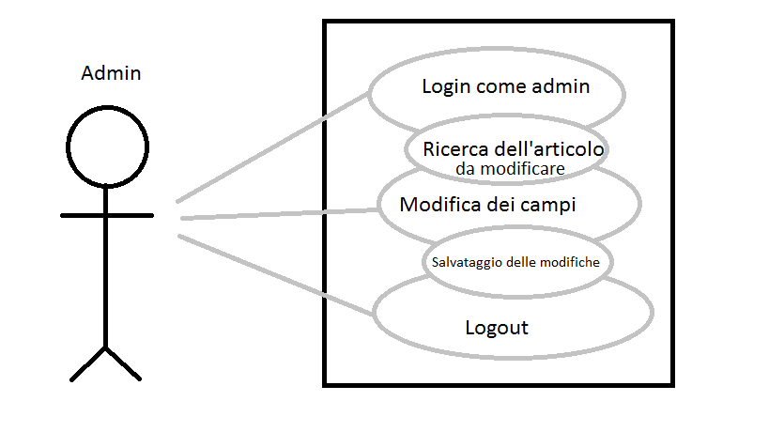

Titolo: | Ricerca di un prodotto nel database
Attori partecipanti: | . Utente con permessi di admin  . Utente generico (commesso)
Condizioni necessarie: | . Il prodotto è disponibile (fisicamente) nel magazzino;  . Il prodotto è disponibile nel database
Flusso degli eventi: | . Selezione dell’opzione per la ricerca nel database  . Selezione dei filtri e dei criteri di ricerca  . Compilazione degli appositi campi  . Sottomissione del form compilato al database
Condizioni di uscita: | L’oggetto/Gli oggetti vengono resi visibili in un elenco ordinato secondo i criteri scelti

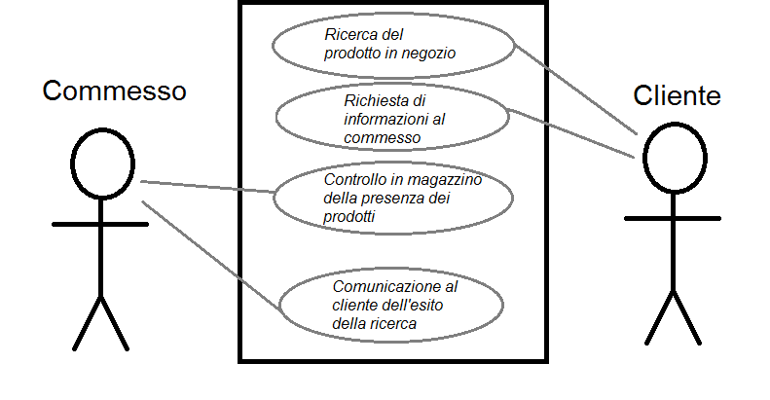

Object Model

//

Dynamic Model

//

Schema UI e mockups

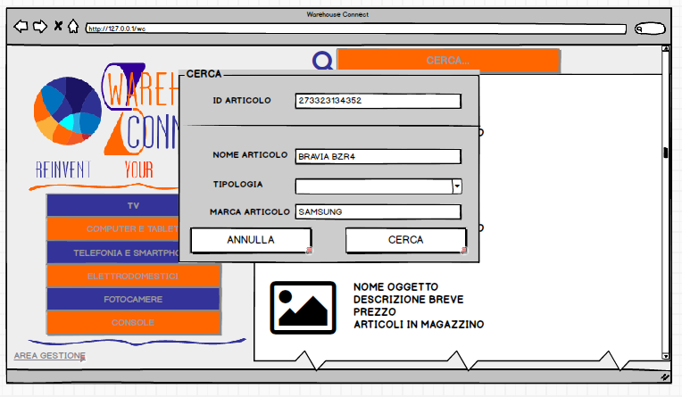
La schermata di ricerca accessibile dalla finestra principale

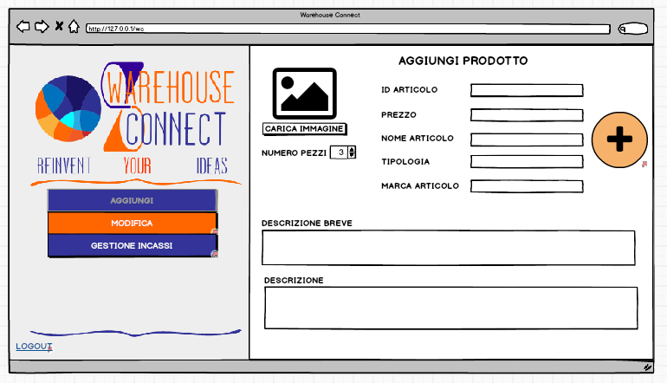
La schermata di aggiunta di un prodotto accessibile dalla schermata dell’admin
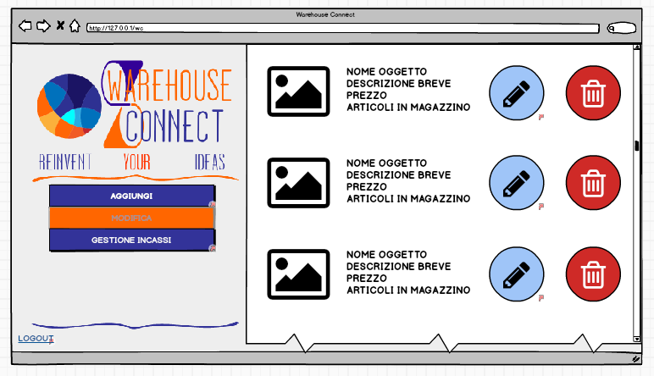
La schermata di modifica

